様式第９号（第３条関係）
準 則 計 算 表
中分類業種名
細分類番号
γ： α：
ｎ
ｉ＝１
γｉ
ｍ
γｉαｉ
Ｐ０ｉ
Ｐ０
Ｐｉ
（１）生 産 施 設（単一業種）Ｐ≦γ(Ｓ－ ――)－Ｐ１（２以上の業種）Σ ――≦Ｓ－ Σ ―――
γα
ｉ＝１

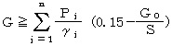
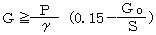
（２） 緑 地（単一業種） （２以上の業種）

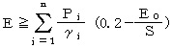
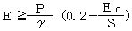
（３） 環 境 施 設（単一業種） （２以上の業種）

備考 １ 業種については、日本標準産業分類の中分類業種名と細分類番号（４ケタ）を記入すること。
２ ２以上の業種に属する特定工場等の場合には、様式を特に定めていない。業種ごとの生産施設面積をγ、αの値別に
整理したもの（兼業調書参照）を記入すること。
３ 計算の結果は、小数点以下第６位を四捨五入すること。
４ 工業専用地域、工業地域又は準工業地域以外の地域の場合は、緑地の０．１５を０．２に、環境施設の０．２を０．２５に替えて計算すること。

